Kết quả khảo sát mới làm sáng tỏ tác động của quá trình loại bỏ khí thải cacbon đối với phúc lợi của thuyền viên
Theo MI News Network
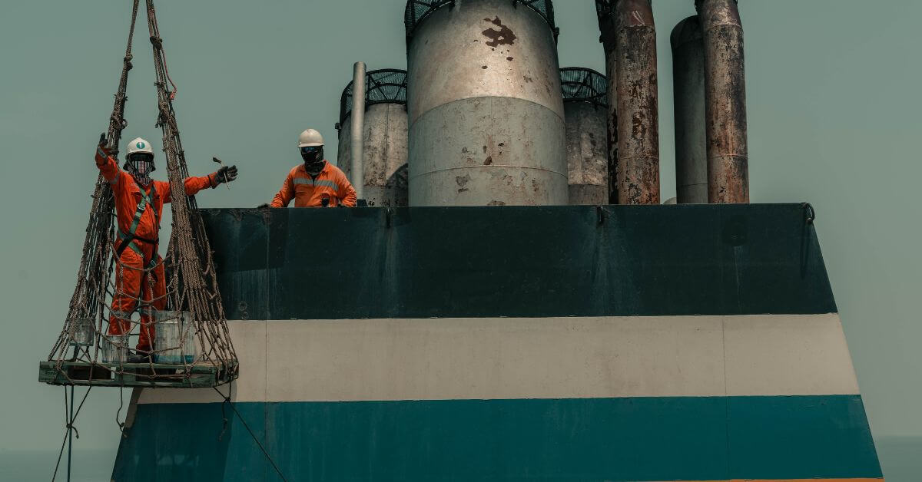
Một cuộc khảo sát do Mạng lưới hỗ trợ và phúc lợi thuyền viên quốc tế (ISWAN) thực hiện và được Câu lạc bộ chủ tàu tài trợ đã chỉ ra rằng những thay đổi nhanh chóng do công nghệ loại bỏ khí thải cacbon và chế độ quản lý đi kèm đang có tác động đáng kể đến khối lượng công việc, mức độ mệt mỏi và căng thẳng cho thuyền viên ở trên biển.
Quá trình loại bỏ khí thải cacbon là động lực chính cho sự chuyển đổi trong lĩnh vực hàng hải. Mặc dù thách thức trong việc đảm bảo cho thuyền viên được huấn luyện cần thiết để đáp ứng những thách thức của quá trình chuyển đổi không carbon là chủ đề tranh luận rộng rãi, nhưng người ta tương đối ít tập trung vào sự ảnh hưởng của tốc độ thay đổi nhanh chóng này tới phúc lợi của thuyền viên và sự hài lòng của họ trong công việc.
Vì lý do này, từ tháng 7 đến tháng 9 năm 2023, ISWAN đã thực hiện một cuộc khảo sát để hỏi những người đi biển và những người khác làm việc trong lĩnh vực hàng hải về tác động mà những chuyển đổi do quá trình loại bỏ khí thải cacbon mang lại tới công việc của họ.
Cuộc khảo sát đã nhận được 400 phản hồi hợp lệ từ thuyền viên thuộc 29 quốc tịch, cũng như 55 phản hồi từ nhân viên ở trên bờ.
Các phát hiện chỉ ra rằng có sự ủng hộ đáng kể đối với các nguyên tắc loại bỏ khí thải cacbon trong những người đi biển và nhân viên ở trên bờ. Tuy nhiên, trên thực tế, những thách thức của hành trình hướng tới mục tiêu không carbon đang tác động tiêu cực đến phúc lợi của nhiều người làm việc trong lĩnh vực hàng hải.
Trong số những thuyền viên được hỏi, hơn một nửa (53,8%) cho biết những thay đổi do quá trình loại bỏ khí thải cacbon mang lại đã có tác động tiêu cực đến khối lượng công việc của họ. Đối với 44% thuyền viên, việc này dẫn đến sự gia tăng mức độ căng thẳng, trong khi 40,1% cho biết mức độ mệt mỏi tăng lên.
Điều đáng lo ngại là, gần một phần ba số thuyền viên được hỏi (32,8%), cho biết những thay đổi do quá trình loại bỏ khí thải cacbon mang lại đã làm tăng nỗi lo sợ của họ về khả năng bị hình sự hóa, vì sự phức tạp của chế độ báo cáo hiện tại dẫn đến nguy cơ xảy ra sai sót do vô ý lớn hơn.
Có nhiều sỹ quan máy hơn sĩ quan boong báo cáo những tác động tiêu cực đến sức khỏe của họ, với 34,4% số sỹ quan máy được hỏi nói rằng quá trình loại bỏ khí thải cacbon có tác động tiêu cực đến sức khỏe tâm thần của họ, so với 25,3% của sĩ quan boong.
Nhiều sỹ quan máy cho biết có những ảnh hưởng sâu sắc đến khối lượng công việc và mức độ căng thẳng của họ khi phải chuyển đổi thường xuyên giữa các loại nhiên liệu khác nhau. Cuộc khảo sát cho thấy những tác động tiêu cực đến sức khỏe và khối lượng công việc được cảm nhận rõ ràng nhất bởi các sỹ quan máy của những tàu không có tuyến hành trình cố định.
Số mẫu khảo sát các nhân viên làm việc ở trên bờ nhỏ có nghĩa là kết quả khảo sát kém chắc chắn hơn so với nhóm đi biển.
Tuy nhiên, những phát hiện này nhìn chung trùng khớp với những phát hiện của các thuyền viên. còn nhiều nhân viên ở trên bờ thì bày tỏ sự ủng hộ về mặt nguyên tắc đối với hành trình hướng tới mục tiêu không carbon, nhưng cũng phản ánh những tác động tiêu cực thường xuyên đối tới nhiều khía cạnh sức khỏe và phúc lợi của họ.
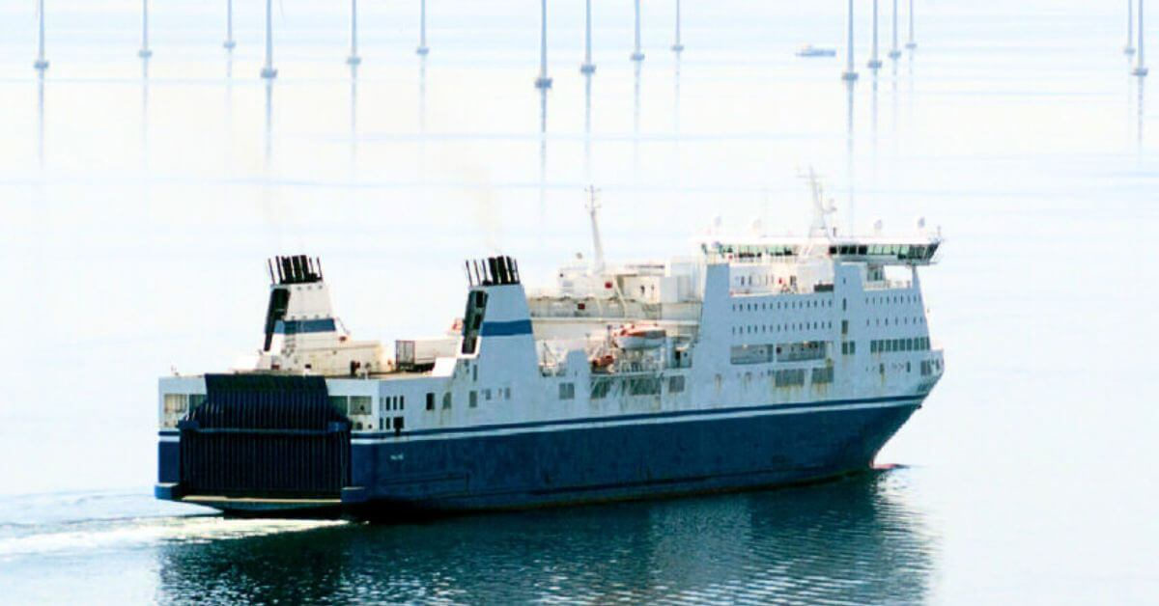
Tăng cường trước phúc lợi trong quá trình chuyển đổi để loại bỏ khí thải cacbon
‘Tôi là người ủng hộ nhiệt tình cho việc loại bỏ khí thải khí thải cacbon và thực hiện các bước để giảm tác động tiêu cực đến hành tinh và môi trường xung quanh chúng ta. Tôi chỉ ước nó được thực hiện theo một cách tốt hơn nhiều’ – Một thuyền viên trả lời
Các kết quả khảo sát cho thấy thuyền viên và nhân viên ở trên bờ sẵn sàng đóng góp tích cực vào quá trình chuyển đổi không cacbon.
Tuy nhiên, để khai thác tiềm năng này, các chủ sử dụng lao động trong ngành hàng hải phải sẵn sàng thực hiện các bước để hỗ trợ tốt hơn phúc lợi của thuyền viên và nhân viên ở trên bờ thông qua quá trình chuyển đổi nhanh chóng, nhằm ngăn ngừa việc loại bỏ khí thải cacbon trở thành một yếu tố bổ sung thêm khiến những thuyền viên có tay nghề rời bỏ công việc trong ngành.
Dựa trên phản hồi từ các câu trả lời của cuộc khảo sát, báo cáo đưa ra một số bước mà các công ty hàng hải nên thực hiện để giảm nguy cơ những thay đổi do quá trình loại bỏ khí khí thải cacbon gây ra tác động tiêu cực đến phúc lợi.

Bao gồm:
- Biết và khắc phục những tác động của quá trình loại bỏ khí thải cacbon tới khối lượng công việc và tính yếu tố này vào việc xác định định biên của các tàu.
- Nhận biết các tác động tâm lý của sự thay đổi nhanh chóng và áp lực của công nghệ, đồng thời đưa những tác động này vào các khóa huấn luyện về sức khỏe và phúc lợi
- Nuôi dưỡng một văn hóa an toàn cả về thể chất và tâm lý và đảm bảo rằng thuyền viên có đủ tự tin để lên tiếng về bất kỳ mối lo ngại nào về an toàn.
- Đảm bảo rằng những đóng góp của thuyền viên trong quá trình loại bỏ khí thải cacbon được thừa nhận và đánh giá cao, cả về mức lương và bảo đảm việc làm.
- Bảo vệ chống lại áp lực của công nghệ trong việc thiết kế hệ thống, bằng cách đảm bảo rằng các công nghệ, hệ thống và quy trình mới hoạt động theo cách gắn kết, có sự tham gia và dễ tiếp cận đối với thuyền viên.
- Thúc đẩy các kênh thông tin liên lạc mạnh mẽ để đảm bảo rằng lý do căn bản của việc sử dụng các công nghệ mới và quy định về báo cáo đều được tất cả mọi người hiểu rõ.
- Hài hòa nhất có thể được các quy định về báo cáo để giảm sự trùng lặp và giảm bớt lo ngại về những sai sót vô ý.
Điều quan trọng nhất, cuộc khảo sát kêu gọi ngành hàng hải phải coi những người đi biển và các nhân viên hàng hải khác như những đối tác quan trọng trong hành trình loại bỏ khí thải cacbon.
Báo cáo kết luận rằng nhiều người làm việc trong ngành vận tải biển hiểu quá rõ tầm quan trọng sống còn của việc thực hiện hành động nhanh chóng để giải quyết tình trạng khẩn cấp về khí hậu và có động lực mạnh mẽ để thực hiện vai trò của mình.
Bằng cách chủ động tham khảo ý kiến ​​của thuyền viên và nhân viên ở trên bờ trong việc ra quyết định về việc phát triển và triển khai các công nghệ mới, các nhà tuyển dụng hàng hải có thể hưởng lợi từ chuyên môn của họ và thúc đẩy cam kết tiếp tục làm việc trong ngành của họ.
ISWAN và Câu lạc bộ Chủ tàu sẽ tiếp tục hợp tác để hỗ trợ ngành hàng hải nhằm biến kết quả khảo sát thành những hành động thiết thực. Điều này bao gồm việc phát triển một hướng dẫn mới cho người sử dụng lao động hàng hải và thuyền viên trong việc khắc phục tác động của áp lực của công nghệ, hướng dẫn này sẽ được xuất bản vào mùa thu năm nay.
Simon Grainge, Giám đốc điều hành của ISWAN, cho biết: ‘Các thuyền viên rất thường nói với chúng tôi rằng họ cảm thấy phúc lợi của mình bị bỏ qua vì các yêu cầu về thương mại hoặc yêu cầu của pháp lý. Bằng cách gắn kết với mối quan tâm của họ trong quá trình loại bỏ khí thải cacbon, các chủ sử dụng lao động hàng hải có cơ hội trao quyền cho thuyền viên trở thành người đề xuất và điều khiển hành trình hướng tới tương lai không có carbon, thay vì điều này trở thành một yếu tố khác có nguy cơ đẩy họ ra khỏi ngành này.’
Louise Hall, Giám đốc Phòng chống Tổn thất, Trách nhiệm Doanh nghiệp & Tiếp thị tại Câu lạc bộ Chủ tàu, cho biết: 'Ngành hàng hải không ngừng phát triển và khi ngành nỗ lực đạt được các hoạt động không phát thải carbon, không được bỏ qua các thuyền viên khi đảm bảo thực hiện hiệu quả và an toàn các biện pháp được đề xuất. Với suy nghĩ này, Câu lạc bộ đã hợp tác với ISWAN và thực hiện cuộc khảo sát này nhằm điều tra tác động của quá trình loại bỏ khí thải cacbon tới khối lượng công việc kéo theo là tới phúc lợi và sự an toàn của thuyền viên. Chúng tôi mong muốn được hợp tác với ISWAN và các bên liên quan khác trong ngành để đưa ra các khuyến nghị của báo cáo này và đảm bảo rằng những người đi biển có được sự hỗ trợ cần thiết để đáp ứng những thách thức của quá trình chuyển đổi không carbon.’
--------------------------------------------------

